**SOAL PRIORITAS 1.1**

1. Sebutkan 3 aplikasi yang dibangun menggunakan teknologi Flutter! lalu screenshot

JAWAB:

1. Aplikasi Grab



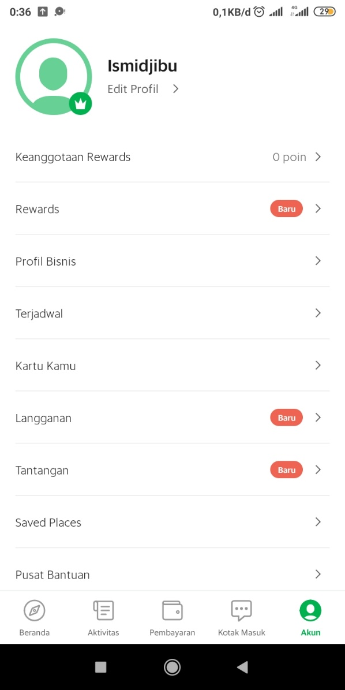

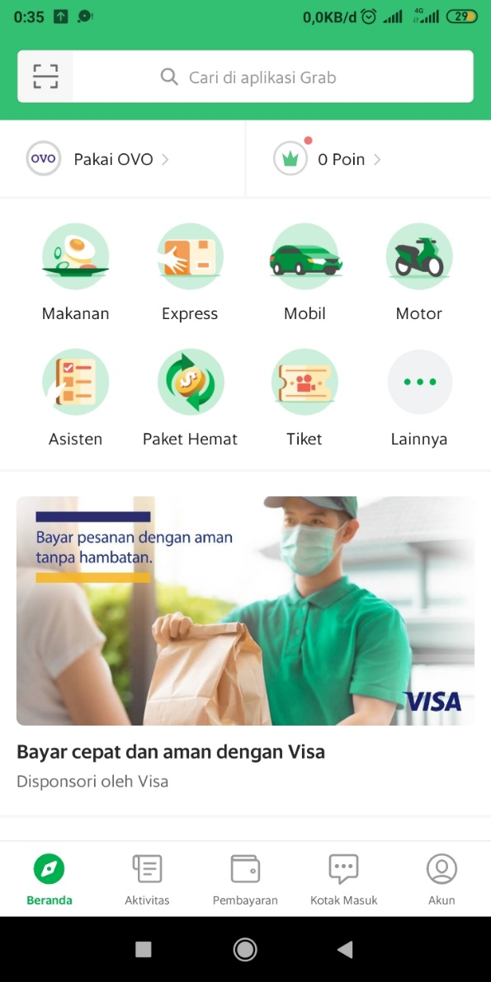

1. Aplikasi android Alibaba

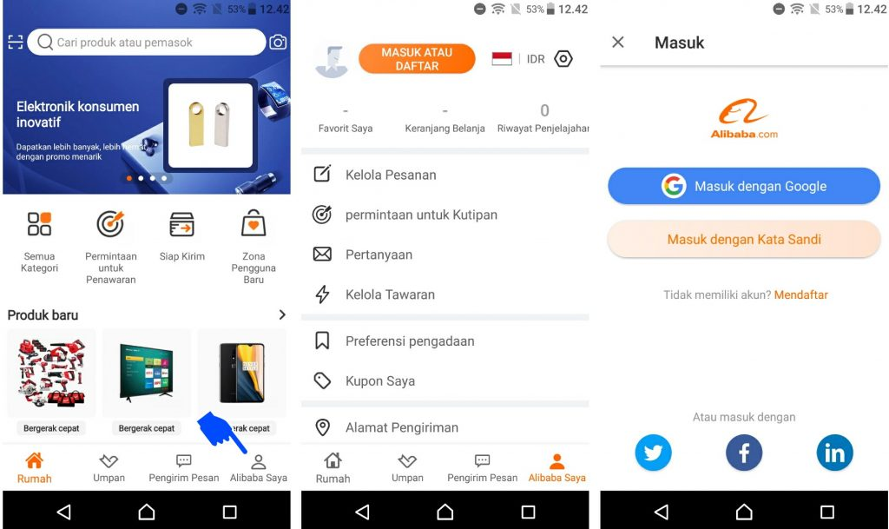

1. Aplikasi Android groupon

